NOTAS DE GESTIÓN ADMINISTRATIVA

Los Estados Financieros de los entes públicos, proveen de información financiera a los principales usuarios de la misma, al Congreso y a los ciudadanos.

El objetivo del presente documento es la revelación del contexto y de los aspectos económicos financieros más relevantes que influyeron en las decisiones del período, y que deberán ser considerados en la elaboración de los estados financieros para la mayor comprensión de los mismos y sus particularidades.

De esta manera, se informa y explica la respuesta del gobierno a las condiciones relacionadas con la información financiera de cada período de gestión; además, de exponer aquellas políticas que podrían afectar la toma de decisiones en períodos posteriores.

- Las notas de gestión administrativa deben contener los siguientes puntos:

1. Introducción:
Breve descripción de las actividades principales de la entidad.
Realización de actividades agrícolas y agroindustriales con fines formativos, de capacitación, de investigación e innovación, producción, explotación y comercialización por conducto de la propia empresa de participación estatal, así como por las instituciones educativas, centros de capacitación y de investigación o por las empresas y organismos públicos o privados que operen en sus instalaciones.

2. Describir el panorama Económico y Financiero:

Se informará sobre las principales condiciones económico-financieras bajo las cuales el ente público estuvo operando; y las cuales influyeron en la toma de decisiones de la administración.

3. Autorización e Historia:

a) Fecha de creación del ente.
Creado mediante decreto Gubernativo 182, con fecha del 7 de Octubre de 2011.

b) Principales cambios en su estructura (interna históricamente).
El Parque, estará dedicado a la educación, investigación, desarrollo de producto, formación de liderazgo, transferencia tecnológica, e innovación del sector agrícola para incrementar su competitividad y sustentabilidad en los siguientes años. Este Parque es único en su tipo en Latinoamérica, pues en él se suma un Parque Agroindustrial, Área de Producción y Transferencia Tecnológica, Centro Educativo, Centro de Logística y Comercialización; componentes a desarrollar en una extensión de 970 hectáreas ubicadas entre los municipios de Juventino Rosas, Salamanca y Villagrán.

4. Organización y Objeto Social:

a) Objeto social.
El principal objeto de la sociedad entre otros es el Impulsar, potenciar, fomentar, y ejecutar el desarrollo formativo y agro tecnológico para los pequeños y medianos agricultores del Estado de Guanajuato.

b) Principal actividad.
La principal actividad fue la operación y administración del parque agro tecnológico así como comercializar los productos generados en participación con los diferentes agricultores.

c) Ejercicio fiscal
Enero a Junio 2021

d) Régimen jurídico
Empresa pública de participación paraestatal mayoritaria.

e) Consideraciones fiscales del ente: Revelar el tipo de contribuciones que esté obligado a pagar o retener.
El Parque Agro Tecnológico Xonotli por su característica es una persona moral que tributa en el Régimen de actividades agropecuarias, está sujeta al Impuesto sobre la renta propio por las utilidades que genere derivado de sus operaciones, así como sujeto retenedor de Impuestos sobre la renta por diferentes ámbitos como son honorarios a profesionales, sueldos y salarios, etc. Sus actividades para Impuesto al Valor agregado están consideradas dentro del marco legal como 0%.

f) Estructura organizacional básica.

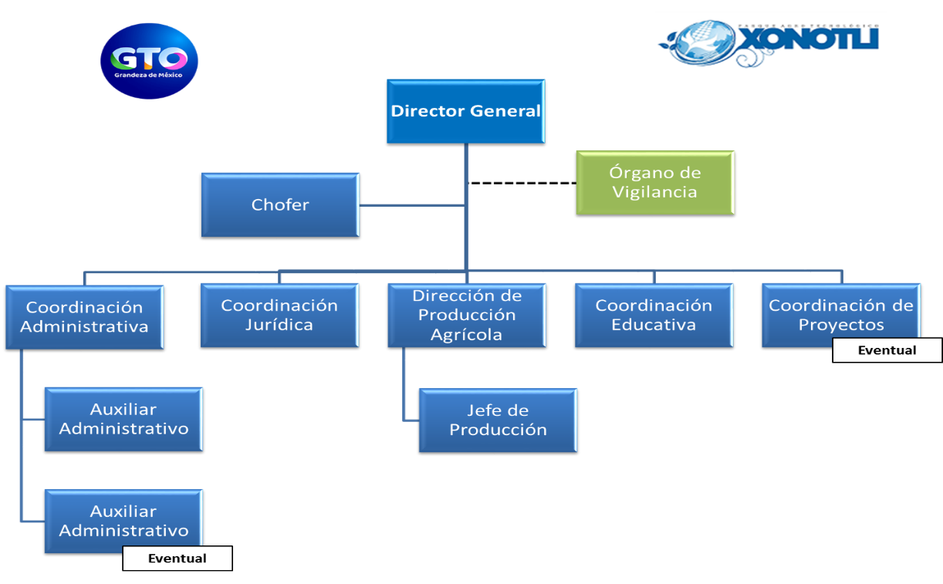

g) Fideicomisos, mandatos y análogos de los cuales es fideicomitente o fideicomisario.
Esta nota no le aplica al ente público. No se cuenta con la figura de fideicomiso.

5. Bases de Preparación de los Estados Financieros:

a) Si se ha observado la normatividad emitida por el CONAC y las disposiciones legales aplicables.
El 31 de diciembre de 2008 fue publicada en el Diario Oficial de la Federación la Ley General de Contabilidad Gubernamental (“Ley de Contabilidad”), que tiene como objeto establecer los criterios generales que regirán la Contabilidad Gubernamental y la emisión de Información Financiera de los Entes Públicos. Ya que el Parque Agro Tecnológico Xonotli es una sociedad anónima, actualmente se encuentra en proceso de armonizar la contabilidad general de la empresa a la CONAC, ya que, por la dimensión del personal adscrito al parque, no fue posible la instalación del sistema SAP para llevar de acuerdo a la normativa la emisión de la información financiera.

b) La normatividad aplicada para el reconocimiento, valuación y revelación de los diferentes rubros de la información financiera, así como las bases de medición utilizadas para la elaboración de los estados financieros; por ejemplo: costo histórico, valor de realización, valor razonable, valor de recuperación o cualquier otro método empleado y los criterios de aplicación de los mismos.
La Ley de Contabilidad es de observancia obligatoria. El Órgano de Coordinación para la Armonización de la Contabilidad Gubernamental es el Consejo Nacional de Armonización Contable (“CONAC”), quien emite Normas Contables y Lineamientos para la generación de Información Financiera, a través de reformas en los Marcos Jurídicos. El 23 de octubre de 2009 el Comité Consultivo del CONAC emitió las Normas y Metodología para la emisión de Información Financiera y Estructura de los Estados Financieros básicos y características de sus notas y el 20 de agosto de 2010 se emitió el Marco Conceptual de Contabilidad Gubernamental. Posteriormente se emitieron las bases para un Catálogo de Cuentas y control de Ingresos y Gastos.

c) Postulados básicos.
Con el propósito de dar cumplimiento al artículo 46 y al artículo 49 de la Ley de Contabilidad, los Entes Públicos deberán acompañar notas a los Estados Financieros cuyos rubros así lo requieran teniendo presente los postulados de revelación suficiente e importancia relativa con la finalidad que la información sea adicional y suficiente, que amplíe y dé significado a los datos contenidos en los reportes y sean de mayor utilidad para los usuarios.

d) Normatividad supletoria. En caso de emplear varios grupos de normatividades (normatividades supletorias), deberá realizar la justificación razonable correspondiente, su alineación con los PBCG y a las características cualitativas asociadas descritas en el MCCG (documentos publicados en el Diario Oficial de la Federación, agosto 2009).
Por la figura de Sociedad Anónima, el Parque Agro Tecnológico Xonotli, además de la normativa gubernamental que le aplica, está sujeta al cumplimiento de Leyes y Reglamentos de carácter general y fiscal de acuerdo a sus actividades.

e) Para las entidades que por primera vez estén implementando la base devengado de acuerdo a la Ley de Contabilidad, deberán:

*Revelar las nuevas políticas de reconocimiento:
Esta nota no le aplica al ente público. No se está implementando por primera vez la base devengada.

*Plan de implementación:
Esta nota no le aplica al ente público. No se está implementando por primera vez la base devengada.

*Revelar los cambios en las políticas, la clasificación y medición de las mismas, así como su impacto en la información financiera:
Esta nota no le aplica al ente público. No se está implementando por primera vez la base devengada.

6. Políticas de Contabilidad Significativas:

a) Actualización: se informará del método utilizado para la actualización del valor de los activos, pasivos y Hacienda Pública/Patrimonio y las razones de dicha elección. Así como informar de la desconexión o reconexión inflacionaria:
El método utilizado es el correspondiente a las depreciaciones y amortizaciones contables y fiscales según la normativa vigente.

b) Informar sobre la realización de operaciones en el extranjero y de sus efectos en la información financiera gubernamental:
Esta nota no le aplica al ente público. No se realizan operaciones con el extranjero.

c) Método de valuación de la inversión en acciones de Compañías subsidiarias no consolidadas y asociadas:
Esta nota no le aplica al ente público. No se cuenta con acciones de compañías subsidiarias no consolidadas y asociadas.

d) Sistema y método de valuación de inventarios y costo de lo vendido:
Actualmente se aplica el costo promedio en inventarios.

e) Beneficios a empleados: revelar el cálculo de la reserva actuarial, valor presente de los ingresos esperados comparado con el valor presente de la estimación de gastos tanto de los beneficiarios actuales como futuros:
Esta nota no le aplica al ente público. Actualmente no se cuenta con reserva actuarial.

f) Provisiones: objetivo de su creación, monto y plazo:
Se reconocen cuando se tiene una obligación presente como resultado de un evento pasado, que probablemente resulte en la salida de recursos económicos y que pueda ser estimada razonablemente.

g) Reservas: objetivo de su creación, monto y plazo:
Esta nota no le aplica al ente público. Actualmente no se cuenta con reservas.

h) Cambios en políticas contables y corrección de errores junto con la revelación de los efectos que se tendrá en la información financiera del ente público, ya sea retrospectivos o prospectivos:
Esta nota no le aplica al ente público. Actualmente no se cuenta con cambios de políticas contables.

i) Reclasificaciones: Se deben revelar todos aquellos movimientos entre cuentas por efectos de cambios en los tipos de operaciones:
Esta nota no le aplica al ente público. Durante el periodo no se realizaron reclasificaciones por efectos de cambios.

j) Depuración y cancelación de saldos:
Esta nota no le aplica al ente público.

7. Posición en Moneda Extranjera y Protección por Riesgo Cambiario:

a) Activos en moneda extranjera:
Esta nota no le aplica al ente público. No se tiene actividades en moneda extranjera.

b) Pasivos en moneda extranjera:
Esta nota no le aplica al ente público. No se tiene actividades en moneda extranjera.

c) Posición en moneda extranjera:
Esta nota no le aplica al ente público. No se tiene actividades en moneda extranjera.

d) Tipo de cambio:
Esta nota no le aplica al ente público. No se tiene actividades en moneda extranjera.

e) Equivalente en moneda nacional:
Esta nota no le aplica al ente público. No se tiene actividades en moneda extranjera.

Lo anterior por cada tipo de moneda extranjera que se encuentre en los rubros de activo y pasivo.
Adicionalmente se informará sobre los métodos de protección de riesgo por variaciones en el tipo de cambio.

8. Reporte Analítico del Activo:

a) Vida útil o porcentajes de depreciación, deterioro o amortización utilizados en los diferentes tipos de activos:
El método utilizado es el correspondiente a las depreciaciones y amortizaciones contables y fiscales según la normativa vigente.

b) Cambios en el porcentaje de depreciación o valor residual de los activos:
Esta nota no le aplica al ente público. En el periodo no se presentaron cambios.

c) Importe de los gastos capitalizados en el ejercicio, tanto financieros como de investigación y desarrollo:
Esta nota no le aplica al ente público.

d) Riesgos por tipo de cambio o tipo de interés de las inversiones financieras:
Esta nota no le aplica al ente público. No se cuenta con inversiones financieras.

e) Valor activado en el ejercicio de los bienes construidos por la entidad:
Esta nota no le aplica al ente público.

f) Otras circunstancias de carácter significativo que afecten el activo, tales como bienes en garantía, señalados en embargos, litigios, títulos de inversiones entregados en garantías, baja significativa del valor de inversiones financieras, etc.:
Esta nota no le aplica al ente público. No se cuenta con otras circunstancias.

g) Desmantelamiento de Activos, procedimientos, implicaciones, efectos contables:
Esta nota no le aplica al ente público. En el periodo a informar no se presentaron desmantelamientos de activos.

h) Administración de activos; planeación con el objetivo de que el ente los utilice de manera más efectiva:
Esta nota no le aplica al ente público.

Adicionalmente, se deben incluir las explicaciones de las principales variaciones en el activo, en cuadros comparativos como sigue:

a) Inversiones en valores:
Esta nota no le aplica al ente público.

b) Patrimonio de Organismos descentralizados de Control Presupuestario Indirecto:
Esta nota no le aplica al ente público.

c) Inversiones en empresas de participación mayoritaria:
Esta nota no le aplica al ente público.

d) Inversiones en empresas de participación minoritaria:
Esta nota no le aplica al ente público.

e) Patrimonio de organismos descentralizados de control presupuestario directo, según corresponda:
Esta nota no le aplica al ente público.

9. Fideicomisos, Mandatos y Análogos:

a) Por ramo administrativo que los reporta:
Esta nota no le aplica al ente público. El ente no figura como fideicomiso.

b) Enlistar los de mayor monto de disponibilidad, relacionando aquéllos que conforman el 80% de las disponibilidades:
Esta nota no le aplica al ente público. El ente no figura como fideicomiso.

10. Reporte de la Recaudación:

a) Análisis del comportamiento de la recaudación correspondiente al ente público o cualquier tipo de ingreso, de forma separada los ingresos locales de los federales:
Esta nota no le aplica al ente público.

b) Proyección de la recaudación e ingresos en el mediano plazo:
Esta nota no le aplica al ente público.

11. Información sobre la Deuda y el Reporte Analítico de la Deuda:

a) Utilizar al menos los siguientes indicadores: deuda respecto al PIB y deuda respecto a la recaudación tomando, como mínimo, un período igual o menor a 5 años.

b) Información de manera agrupada por tipo de valor gubernamental o instrumento financiero en la que se consideren intereses, comisiones, tasa, perfil de vencimiento y otros gastos de la deuda.
* Se anexara la información en las notas de desglose.
Esta nota no le aplica al ente público.

12. Calificaciones otorgadas:

Informar, tanto del ente público como cualquier transacción realizada, que haya sido sujeta a una calificación crediticia:
Esta nota no le aplica al ente público.

13. Proceso de Mejora:

Se informará de:

a) Principales Políticas de control interno:
* Disciplina y austeridad en el gasto público.
* Lineamientos internos de administración
1) Administrativos
2) Recursos Humanos
3) Recursos Materiales
4) Control de archivos

14. Información por Segmentos:

Cuando se considere necesario se podrá revelar la información financiera de manera segmentada debido a la diversidad de las actividades y operaciones que realizan los entes públicos, ya que la misma proporciona información acerca de las diferentes actividades operativas en las cuales participa, de los productos o servicios que maneja, de las diferentes áreas geográficas, de los grupos homogéneos con el objetivo de entender el desempeño del ente, evaluar mejor los riesgos y beneficios del mismo; y entenderlo como un todo y sus partes integrantes.

Consecuentemente, esta información contribuye al análisis más preciso de la situación financiera, grados y fuentes de riesgo y crecimiento potencial de negocio.

15. Eventos Posteriores al Cierre:

El ente público informará el efecto en sus estados financieros de aquellos hechos ocurridos en el período posterior al que informa, que proporcionan mayor evidencia sobre eventos que le afectan económicamente y que no se conocían a la fecha de cierre.
16. Partes Relacionadas:

Se debe establecer por escrito que no existen partes relacionadas que pudieran ejercer influencia significativa sobre la toma de decisiones financieras y operativas:
Esta nota no le aplica al ente público.

17. Responsabilidad Sobre la Presentación Razonable de la Información Contable:

La Información Contable deberá estar firmada en cada página de la misma e incluir al final la siguiente leyenda: “Bajo protesta de decir verdad declaramos que los Estados Financieros y sus notas, son razonablemente correctos y son responsabilidad del emisor”. Lo anterior, no será aplicable para la información contable consolidada.

Lic. Luis Gerardo Valdovino Fuentes |  | C.P. Martín Soto Rodríguez
Encargado de Despacho de la Dir. Gral. |  | Coordinador Administrativos

